ГБОУ САМАРСКОЙ ОБЛАСТИ
«САМАРСКИЙ СОЦИАЛЬНО-ПЕДАГОГИЧЕСКИЙ КОЛЛЕДЖ»
Заочное отделение

Методическая разработка «Современные формы внеурочной деятельности с детьми в школе»

«В мире профессий.
Круг гончарный, глина, вода: будет посуда – будет еда!»

Выполнил:
Арапочкина Алёна Геннадиевна
обучающаяся группы 2Н специальность 44.02.02
Преподавание в начальных классах

Сызрань 2024

СОДЕРЖАНИЕ

Стр.
ВВЕДЕНИЕ……………………………………………………………… 3

Аннотация………………………………………………………………... 3

Пояснительная записка………………………………………………….. 3-5

ПРАКТИЧЕСКАЯ ЧАСТЬ………………………………………………. 5- 17

ЗАКЛЮЧЕНИЕ……………..……………………………………………... 17

СПИСОК ЛИТЕРАТУРЫ……………….………………………………... 17-18

ПРИЛОЖЕНИЯ ……….…………………………………………………... 19-21

Введение

Вопрос «Кем быть?» - жизненно важный для каждого человека. Ответ на него оказывает влияние на всю дальнейшую жизнь. Не растеряться, правильно сориентироваться, найти свое место в мире профессий. Помочь ребенку найти свое место в жизни и призвана профессиональная ориентация.
Целью профориентационной работы в школе является расширение знаний о мире профессий, формирование интереса к трудовой деятельности.
Представления о профессиях у ребёнка 8 - 9 лет ограничены пока небогатым жизненным опытом. Первые профессии, о которых узнает ребенок, - это профессии родителей и тех людей, с которыми он часто сталкивается в повседневной жизни: воспитатель, врач, продавец, кассир в магазине, водитель автобуса. Ребенок систематически наблюдает, как работают люди, что они делают на работе. Родители обычно рассказывают о своей работе лишь в самых общих чертах, не перегружая ребенка лишней информацией.
Слова "работать, работа, на работе" - одни из первых в словаре ребенка. Он знает, что, если мамы нет дома, значит, она пошла на работу. Папе нельзя мешать, когда он работает.
Для того чтобы ребенок осознанно сделал выбор во взрослой жизни, его надо познакомить с максимальным количеством профессий. В связи с этим формирование представления о профессиях необходимо уже в самом раннем возрасте.
Аннотация
Внеклассное мероприятие «В мире профессий. Круг гончарный, глина, вода: будет посуда – будет еда!» описывает методику подготовки и проведения теоретического и практического занятия по профориентации школьников. Методическая разработка внеурочной деятельности содержит описание организации деятельности учащихся в школе по ознакомлению школьников с огромным миром профессий и на производстве – в гончарной мастерской, где учащиеся выполняют исследовательскую работу и знакомятся с процессом организации работы на предприятии города Сызрани. Такое занятие-практикум позволяет ученикам разных классов стать активными субъектами в процессе знакомства с миром профессий и труда. Данное внеклассное занятие может быть использовано в работе педагогов общеобразовательных учреждений по профориентации учащихся школы.

Пояснительная записка
Актуальность: в основе внеклассного занятия по теме «В мире профессий. Круг гончарный, глина, вода: будет посуда – будет еда!» лежит организация познавательной, исследовательской и творческой деятельности самих учащихся. Данное занятие-практикум проводится в гончарной мастерской города Сызрани. Это позволяет учащимся своими глазами увидеть таинственный процесс изготовления гончарных изделий, принять участие в мастер-классе по изготовлению посуды из глины. Для достижения планируемых результатов в предметном, метапредметном и личностном развитии необходимо максимально задействовать потенциал учреждений города Сызрани. Это расширяет возможности сызранских школьников для получения образования. Для этого можно использовать в образовательном процессе современные образовательные технологии деятельностного типа – проведение занятия на производстве. Захватывающее путешествие в многообразный мир профессий способствует расширению кругозора школьников, учит их уважать чужой труд. Только через активное вовлечение в социальную деятельность и сознательное участие в ней можно достигнуть успехов в работе по профориентации школьников.
Цель: формирование представлений о мире профессий, о понимании роли труда через участие в различных видах деятельности. Изучение работы гончарной мастерской.
Задачи:
познавательные:
- познакомить с процессом организации и работой гончарной мастерской; с оборудованием и технологией выпускаемой продукции;
- активизировать, закрепить, уточнить и пополнить уже имеющиеся знания учащихся о профессиях; познакомить с понятием "производство", с видами и категориями производства;
коммуникативные:
- формировать умения работать в группе, прислушиваться к мнению других участников группы;
- научить аргументировать и излагать свою точку зрения;
- способствовать активизации речевой деятельности детей; развивать их связную речь.
регулятивные:
- побуждать учащихся к выработке индивидуальных способов продуктивной деятельности, самооценке, приобретению опыта общения;
- формировать положительную направленность к трудовой деятельности;
- развивать умение учащихся самостоятельно добывать и систематизировать информацию;
- развивать чувство ответственности за качество выполняемой работы;
-развивать творческие способности детей в процессе знакомства с профессиями;
- развивать интеллектуальные возможности учащихся.
Область применения: данное внеклассное занятие может быть использовано во внеурочной деятельности в работе педагогов общеобразовательных учреждений по профориентации учащихся начальной школы.
Формы и методы реализации: сочетания групповых теоретических и практических занятий – внеклассное занятие в школе; занятие-практикум на производстве. Активные формы обучения: эвристическая беседа, самостоятельный поиск информации из различных источников; выполнение учащимися творческих и исследовательских заданий; работа в группах.
Возрастные группы обучающихся: учащиеся 3 класса
Ожидаемые результаты: получение информации о современном мире профессий и производств; приобретение практического опыта проведения исследовательской деятельности на производстве; приобретение практического опыта по использованию имеющихся знаний, умений и навыков в работе со сверстниками.

Практическая часть
Структура внеклассного занятия
«В мире профессий.
Круг гончарный, глина, вода: будет посуда – будет еда!»

I. Подготовительный этап. Организация деятельности учащихся в школе на внеклассном занятии. Знакомство с темой «Мир профессий. Производство».
Цели данного этапа:
- выявить у учащихся уже имеющиеся знания о профессиях;
- познакомить учащихся с разнообразным миром профессий;
- познакомить учащихся с понятием "производство", с видами и категориями производства;
- расширить знания, кругозор, словарный запас учащихся;
- формировать познавательный интерес к людям труда и их профессиям.

1) Этап актуализации знаний учащихся. Эвристическая беседа.
Методом эвристической беседы выявить у учащихся уже имеющиеся знания о разнообразных профессиях; обсудить основные признаки профессии: подвести учащихся к выводу о том, что профессия – род трудовой деятельности.
Здравствуйте, ребята!
На занятии вы задумаетесь над ответом на вопрос: «Для чего человеку нужна профессия?», примите участие в групповых соревнованиях по заданиям, узнаете о разных профессиях.
Сегодня в мире существует более 10 тыс. профессий. Действительно, много возможностей и вариантов. Оказывается, только в нашем городе Сызрани существует около 120 профессий и специальностей. Как выбрать свою дорогу в жизни?
Проверка домашнего задания. «Найти в толковом словаре значение слов: профориетация, профессия, специальность, должность».
На протяжении беседы группы учащихся поочерёдно дают ответы, обсуждая их и используя подготовленные дома ответы на задание.
Учитель. Сегодня у нас занятие по профориетации.
1. Как вы понимаете значение этого слова?
(Профориетация - это определение человеком своего места в профессиональном мире).
2.Что такое профессия?
(Профессия - это род трудовой деятельности, требующий определенной подготовки и являющийся обычно источником существования).
3.Но и работа на садовом участке — тоже трудовая деятельность. В чем же отличие профессии от других видов трудовой деятельности? Назовите основные признаки профессии. Дворник, грузчик, уборщица - это профессия?
(Нет, это трудовой вид деятельности, потому что этим занятиям нигде не обучают).
4.Что нужно прежде всего для получения профессии?
(Закончить специальное учебное заведение: университет, институт, техникум, училище).
5.Что ещё является основным признаком получения профессии (на что мы надеемся, получая профессию)?
(Профессия будет приносить радость, материально обеспечивать нас).
6.Что необходимо учитывать при выборе профессии?
7.Что такое специальность?
(Специальность - это вид занятия в рамках одной профессии).
8.Задание для групп. «Приведите примеры специальностей врача, инженера, слесаря».
(Кардиолог, окулист; инженер-механик, инженер-конструктор; слесарь-сантехник, слесарь автомобильных машин).
9.Что такое должность? (приведите примеры)
(Должность - это служебная обязанность, служебное место, это круг действий, возложенных на определенного человека и безусловных для выполнения).
Задание для групп. «Найти профессию, должность, специальность: учитель – учитель - предметник - завуч; продавец - заведующий отделом - продавец продовольственных товаров; слесарь - сборщик - бригадир - слесарь; заведующий отделением - врач - окулист; инженер - заведующий отделом - инженер - наладчик».
Подведение итогов.
Викторина «Профессии наших предков».
Учитель. Быстро пролетит время. Вы закончите обучение в школе и задумаетесь окончательно над выбором профессии. Правильно выбрать профессию - сложный и очень ответственный шаг в жизни человека, поэтому уже сейчас надо знакомиться с разными профессиями. Сегодня, мы заглянем в историю и узнаем, какие были старинные профессии на Руси.
Работа по группам.
Викторина «Профессии наших предков».
В княжеские времена Киев был настоящим Городом Мастеров. Одной из наиболее почитаемых была профессия тех, кого называли «чародеями, работающими у горна». О какой профессии идет речь?
(Гончар – от слова «горньчар», т.е. «чародей, работающий у горна».)
Древняя Русь. Человек подходит к дубу, сосне или липе. В руках у него топор и специальный нож, на ногах древолазные шипы. Назовите его профессию?
(Бортник – человек, занимавшийся бо́ртничеством, от слова «борть» – дупло дерева. Бортничество – старейшая форма пчеловодства, при которой пчёлы живут в дуплах деревьев.)
В сказке П.П. Ершова «Конёк-горбунок» читаем:
Спальник тут с полатей скок
И со всех что было ног
Во Дворец к царю пустился.
Кто такой «Спальник»?
(В русском государстве 11-17 веков – придворный, в чьи обязанности входило помогать Государю одеваться и раздеваться.)
Подведение итогов.
Коллективная игра «Загадки-складки о современных профессиях».
Учитель.Идёт время, меняются люди, их желания, потребности. Соответственно, в разные времена, популярными становятся совершенно разные профессии. Назовите хором современные профессии.
Из кирпича мы строим дом,
Чтоб смеялось солнце в нём.
Чтобы выше, чтобы шире
Были комнаты в квартире.
(Каменщики.)
На работе день-деньской
Он командует рукой.
Поднимает та рука
Сто пудов под облака.
(Крановщик.)
Его работа в глубине,
На самом дне.
Его работа в темноте
И тишине.
Но кто же он,
ответьте на вопрос,
Не космонавт,
а ходит среди звёзд?
(Водолаз.)
У этой волшебницы,
Этой художницы,
Не кисти и краски,
А гребень и ножницы.
Она обладает
Таинственной силой:
К кому прикоснётся,
Тот станет красивый.
(Парикмахер.)
Летают пальцы птицами –
Поток струится ситцевый.
Летают пальцы пчёлками –
Поток струится шёлковый.
(Ткачиха.)
На станке детали точит
Этот кадровый рабочий.
Без его умелых рук
Не собрать ни танк, ни плуг.
(Токарь.)
Сейчас, дружок, вопрос такой:
Скажи, как называют
Рабочего, что под землёй
Нам уголь добывает.
(Шахтёр.)
Встанем мы, когда вы спите,
И муку просеем в сите,
Докрасна натопим печь,
Чтобы хлеб к утру испечь.
(Пекари.)
Весёлая работа,
Завидно от души!
Свисти, когда охота,
Да палочкой маши!
(Милиционер.)
Никто на свете так не может
Одним движением руки
Остановить поток прохожих
И пропустить грузовики.
(Милиционер-регулировщик.)
По вагону он пройдёт –
Безбилетников найдёт.
В цехе друг его сидит –
Он за качеством следит.
(Контролёр.)
Он в автобусе сидит
И внимательно следит,
Чтоб у всех билеты были,
Чтоб купить их не забыли.
(Кондуктор.)
Он где-то в студии сидит
И в микрофон свой текст читает.
А слышат, что он говорит,
Лишь те, кто радио включает.
(Диктор.)
Кто в дни болезней
Всех полезней
И лечит нас от всех
Болезней?
(Врач.)
Мы от простуды вновь страдаем,
Врача мы на дом вызываем.
Он выдаст нам больничный лист.
А кто он как специалист?
(Терапевт.)
Этот доктор удалит
Мне легко аппендицит.
Скальпель – лучший его друг,
Кто же доктор тот? … !
(Хирург.)
Его приходу каждый рад,
Когда на кухне водопад.
(Водопроводчик.)
Он на вахте трудовой в час любой:
В шахте уголь добывает под землёй,
Ремонтирует машины в автопарке,
Плавит сталь в цехах он жарких.
У печатного станка стоит все ночи.
Самый главный он и важный, он - …
(Рабочий.)
Не художник он, но краской
Пахнет неизменно,
По картинам он не мастер -
Мастер он по стенам!
(Маляр.)
Он отбойным молотком,
Как огромным долотом,
Уголь крошит под землёй.
Отвечайте, кто такой?
(Шахтёр.)
Его работы ждёт земля,
Едва рассвет лучи зажжёт.
Весной расчешет он поля,
Наступит осень – пострижёт.
(Фермер.)
Занят важной он работой:
Урожай – его забота,
Чтоб сумели уродиться
Рожь, овёс или пшеница.
(Агроном.)
Для нас он землю улучшает:
Где топи и болота — осушает,
От засухи где почва погибает —
Успешно ирригацию внедряет.
И расцветает обновленный край!
Становится богаче урожай,
Его благодарит земля
За сеть каналов, новые поля.
(Мелиоратор.)
Он похож на капитана,
Но ведет корабль степной.
Спорит он с волной упрямо,
Только с золотой волной.
(Комбайнёр.)
Он, собираясь в свой обход,
Халат врачебный надевает,
Лекарства в саквояж кладёт,
На скотный двор потом шагает.
(Ветеринар.)
Доктор, но не для детей,
А для птиц и для зверей.
У него особый дар,
Этот врач - …
(Ветеринар.)
Все дороги мне знакомы,
Я в кабине словно дома.
Мне мигает светофор,
Знает он, что я - …
(Шофёр.)
Кто по адресу любому
Подвезёт вас прямо к дому
На авто зеленоглазом?
Отвечайте, дети, сразу!
(Таксист.)

2) Самостоятельный поиск информации из различных источников. (разделить учащихся на группы и раздать задания можно заранее).
Учитель предлагает учащимся разделиться на 4 группы, так как каждая группа будет работать над своим заданием.
Задания для групп:

Первая группа: работа со словарем и другими источниками.
Цель: выяснить значение и познакомить других учащихся с такими понятиями как
- профессия
- производство
- техника безопасности
- производственная санитария
- пожарная безопасность
- охрана труда

Вторая группа: сделать краткие сообщения о профессиях.
Цель: познакомить учащихся с разнообразным миром профессий.

Третья группа: сделать краткие сообщения о производствах.
Цель: познакомить учащихся с видами и категориями производств.

Четвёртая группа: сделать краткое сообщение по технике безопасности и правилам гигиены при посещении производства.
Цель: познакомить учащихся с техникой безопасности и правилами гигиены при посещении и работе на производстве.
Особое внимание обращается на технику безопасности на объектах гончарной мастерской.

3) Коммуникационный процесс.
Цель: расширить знания, кругозор, словарный запас учащихся; формировать познавательный интерес к людям труда и их профессиям.
Обмен полученной информацией между группами с целью ознакомления всех учеников.

II. Этап продуктивного освоения знаний. Организация деятельности учащихся на производстве–в гончарной мастерской.
Для экскурсии-занятии в гончарной мастерской учащиеся объединяются в 4 группы (договорённость о разделении детей на 4 группы можно осуществить заранее с организаторами экскурсии. Количество групп можно изменить). Каждая группа будет работать со своим вариантом задания. Учащиеся заранее не должны знать содержание заданий.
Оборудование: маршрутные листы, листы с заданиями для 4 групп, клипборды.

1) Каждая рабочая группа получает маршрутный лист и лист с заданиями.

2) Учащиеся расходятся на экскурсию, где выполняют задания.

Маршрутный лист по этапам изготовления глиняной посуды для группы №1
1. Вы получили задание, выполните работу в своей группе.
2. Опираясь на заполненный лист с заданиями, подготовьте краткое сообщение о том, как называются этапы изготовления посуды из глины, какие виды работ выполняют гончары и, как называются этапы изготовления глиняной посуды.
3. Посетите мастер-класс по изготовлению глиняного изделия.
4. Рассмотрите уже готовые изделия из глины.
5.Сообщите информацию, полученную в гончарной мастерской другим группам (на занятии в классе).
6. Подумайте и расскажите о затруднениях, которые возникали в процессе выполнения работы. Чему научились? Какой опыт приобрели?
7. Каждый участник группы должен оценить свой вклад в работу группы на листе самооценки (Материал в Приложение 1).
8. Выполните индивидуальное задание.
9. После посещения гончарной мастерской выполните творческое задание (по выбору):
- Нарисуй обложку книги «Гончарные изделия».
- Сделай презентацию: «Труд гончара».
- Напиши сочинение «Моё впечатление от посещения и работы в гончарной мастерской».
- Нарисуй эскиз гончарного изделия.
- Создай буклет: «В мире гончарных изделий».

Задание для группы №1
Проведите исследование этапов изготовления глиняной посуды и заполните таблицу.
Название этапа | Какой вид работы выполняют на этом этапе | Необходимые знания

Маршрутный лист по этапам изготовления глиняной посуды для группы №2
1. Вы получили задание. Выполните работу в своей группе.
2. Опираясь на заполненный лист с заданиями, подготовьте краткое сообщение о том, как называются этапы изготовления глиняной посуды, какое оборудование необходимо для данного этапа, и какую функцию выполняет данное оборудование.
3. Посетите мастер-класс по изготовлению глиняных изделий.
4. Рассмотрите уже готовые изделия из глины.
5. Сообщите информацию, полученную в гончарной мастерской другим группам (на занятии в классе).
6. Подумайте и расскажите о затруднениях, которые возникали в процессе выполнения работы. Чему научились? Какой опыт приобрели?
7. Каждый участник группы должен оценить свой вклад в работу группы на листе самооценки (Материал в Приложение 1).
8. Выполните индивидуальное задание.
9. После посещения гончарной мастерской выполните творческое задание (по выбору):
- Нарисуй обложку книги «Гончарные изделия».
- Сделай презентацию: «Труд гончара».
- Напиши сочинение «Моё впечатление от посещения и работы в гончарной мастерской».
- Нарисуй эскиз гончарного изделия.
- Создай буклет: «В мире гончарных изделий».

Задание для группы №2
Проведите исследование этапов изготовления глиняной посуды и заполните таблицу.
Название этапа | Как называется оборудование необходимое на данном этапе | Для чего предназначено данное оборудование

Маршрутный лист по этапам изготовления глиняной посуды для группы №3
1. Вы получили задание. Выполните работу в своей группе.
2. Опираясь на заполненный лист с заданиями, подготовьте краткое сообщение о том, как называются навыки, необходимые для гончарного производства, какие виды работ выполняют эти специалисты и какие профессионально важные качества требуются для успешной работы.
3. Посетите мастер-класс по изготовлению глиняного изделия.
4. Рассмотрите уже готовые изделия из глины.
5. Сообщите информацию, полученную в гончарной мастерской другим группам (на занятии в классе).
6. Подумайте и расскажите о затруднениях, которые возникали в процессе выполнения работы. Чему научились? Какой опыт приобрели?
7. Каждый участник группы должен оценить свой вклад в работу группы на листе самооценки (Материал в Приложение 1).
8. Выполните индивидуальное задание.
9. После посещения гончарной мастерской выполните творческое задание (по выбору):
- Нарисуй обложку книги «Гончарные изделия».
- Сделай презентацию: «Труд гончара».
- Напиши сочинение «Моё впечатление от посещения и работы в гончарной мастерской».
- Нарисуй эскиз гончарного изделия.
- Создай буклет: «В мире гончарных изделий».

Задание для группы №3
Проведите исследование этапов изготовления глиняной посуды и заполните таблицу.
Навыки, необходимые для гончарного производства | Виды выполняемых работ специалистами | Какие профессионально важные качества требуются для успешной работы?

Маршрутный лист по этапам изготовления глиняной посуды для группы №4
1. Вы получили задание. Выполните работу в своей группе.
2. Опираясь на заполненный лист с заданиями, подготовьте краткое сообщение об этапах процесса изготовления гончарного изделия, какие специалисты участвуют в изготовлении этого изделия и, какой вид работы выполняют специалисты этих профессий.
3. Посетите мастер-класс по изготовлению гончарного изделия.
4. Рассмотрите уже готовые изделия из глины.
5. Сообщите информацию, полученную в гончарной мастерской другим группам (на занятии в классе).
6. Подумайте и расскажите о затруднениях, которые возникали в процессе выполнения работы. Чему научились? Какой опыт приобрели?
7. Каждый участник группы должен оценить свой вклад в работу группы на листе самооценки (Материал в Приложение 1).
8. Выполните индивидуальное задание.
9. После посещения гончарной мастерской выполните творческое задание (по выбору):
- Нарисуй обложку книги «Гончарные изделия».
- Сделай презентацию: «Труд гончара».
- Напиши сочинение «Моё впечатление от посещения и работы в гончарной мастерской».
- Нарисуй эскиз гончарного изделия.
- Создай буклет: «В мире гончарных изделий».

Задание для группы №4
Проведите исследование этапов изготовления глиняной посуды и заполните таблицу.
Этапы процесса изготовления глиняного изделия | Какие специалисты участвуют в изготовлении глиняного изделия | Виды работ, которые выполняют специалисты этих профессий

3) Мастер-класс по изготовлению глиняного изделия.

4) Посещение выставки глиняных изделий.

III. Заключительный этап. Организация деятельности учащихся в школе на внеклассном занятии по итогам занятия-практикума. Рефлексия.

1) Отчёты групп. Опираясь на заполненный лист с заданиями, группы учащихся сообщают информацию, которую узнали на экскурсии в гончарной мастерской. Рассказывают о затруднениях, которые возникли в их группе в процессе выполнения работы; чему научились, какой опыт приобрели.

2) Рефлексия. Каждый участник группы по листу самооценки оценивает свой вклад в работу группы.
.
3) Выполнение индивидуального задания. Для закрепления материала каждый учащийся самостоятельно выполняет индивидуальное задание, выбирая себе уровень сложности (базовый, повышенный, высокий).

4) Учащиеся (по выбору) выполняют творческое задание:
- Нарисуй обложку книги «Гончарные изделия».
- Сделай презентацию: «Труд гончара».
- Напиши сочинение «Моё впечатление от посещения и работы в гончарной мастерской».
- Нарисуй эскиз гончарного изделия.
- Создай буклет: «В мире гончарных изделий».

Заключение

Профессиональное самоопределение личности – сложный длительный процесс, охватывающий значительный период жизни. Психологические особенности школьника особенно благоприятны для развития у него первых профессиональных интересов, и чем глубже и шире будет осуществляться этот процесс в средней школе, тем эффективнее будет формирование профессионального самоопределения в старших классах.
Такую работу можно проводить при посещении разного вида производств. Только в Сызрани мы посетили Пекарню, Обувную фабрику, Пиццерию, ТяжМаш, библиотеку, Пункт оказания помощи 112. Сколько ещё можно посетить и провести занятие по профориентации по вышеизложеной методике.
Таким образом, обучающиеся получают возможность попробовать себя, свои силы в разных видах деятельности, творчества. Это поможет осознанно выбрать дальнейшее направление своей специализации, исходя из своих интересов и представлений о своих способностях.

Перечень использованной и рекомендуемой литературы

1.А.И.Кузнецова. Профессии. Издательство: Робинс. Серия: Универсальная методика индивидуального развития ребёнка. 2012
2.А. Лопатина А., М. Скребцова. Секреты мастерства: 100 уроков о профессиях и мастерах 4-е изд. Москва: Амрита-Русь. 2011
3.Галина Шалаева: Кем мне стать? Большая книга профессий.
Издательство: АСТ. 2010
4. Интернет-ресурсы:
http://www.razumniki.ru/professii_i_professionalnye_prazdniki.html
Детям о профессиях.
http://pochemu4ka.ru/index/detjam_o_professijakh/0-601 Почемучка.
Сайт для детей и их родителей. Детям о профессиях.
http://www.examen.ru/add/manual/spisok-professiy Список профессий
и специальностей, виды профессий.

http://etoklevo.ru/ Что такое профессия? Какие бывают профессии?

Приложения
Индивидуальное задание
Задание базового уровня сложности
«Названия этапов изготовления изделия и фотографии выполняемых работ специалистами, перепутались. Найди соответствия» 1________2_______3______4________»
Фото выполняемых работ специалистами | Название этапа
1 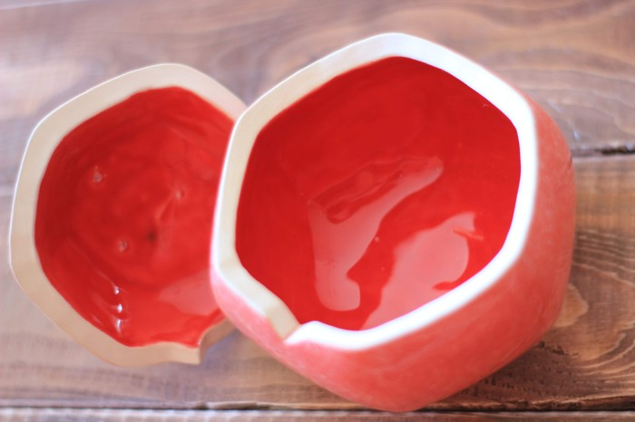 | В) Сушка
2 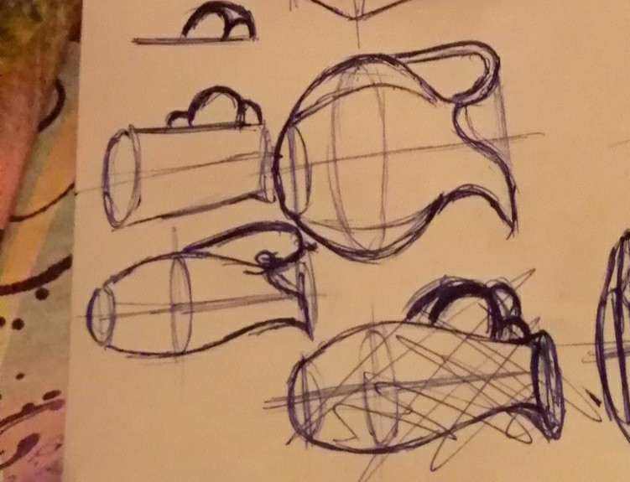 | Г) Обжиг
3 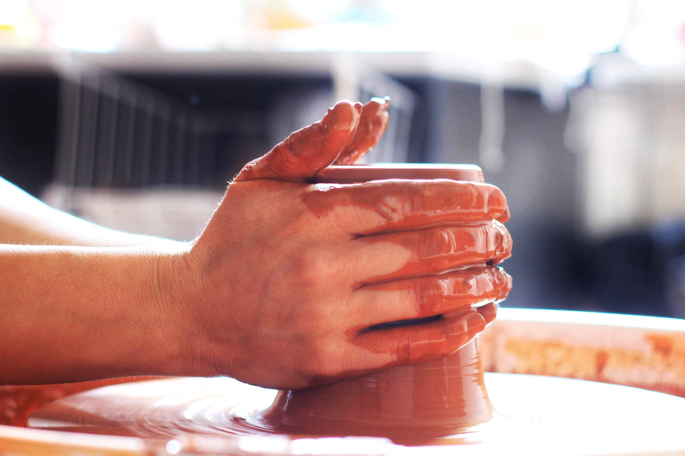 | А) Отрисовка
4 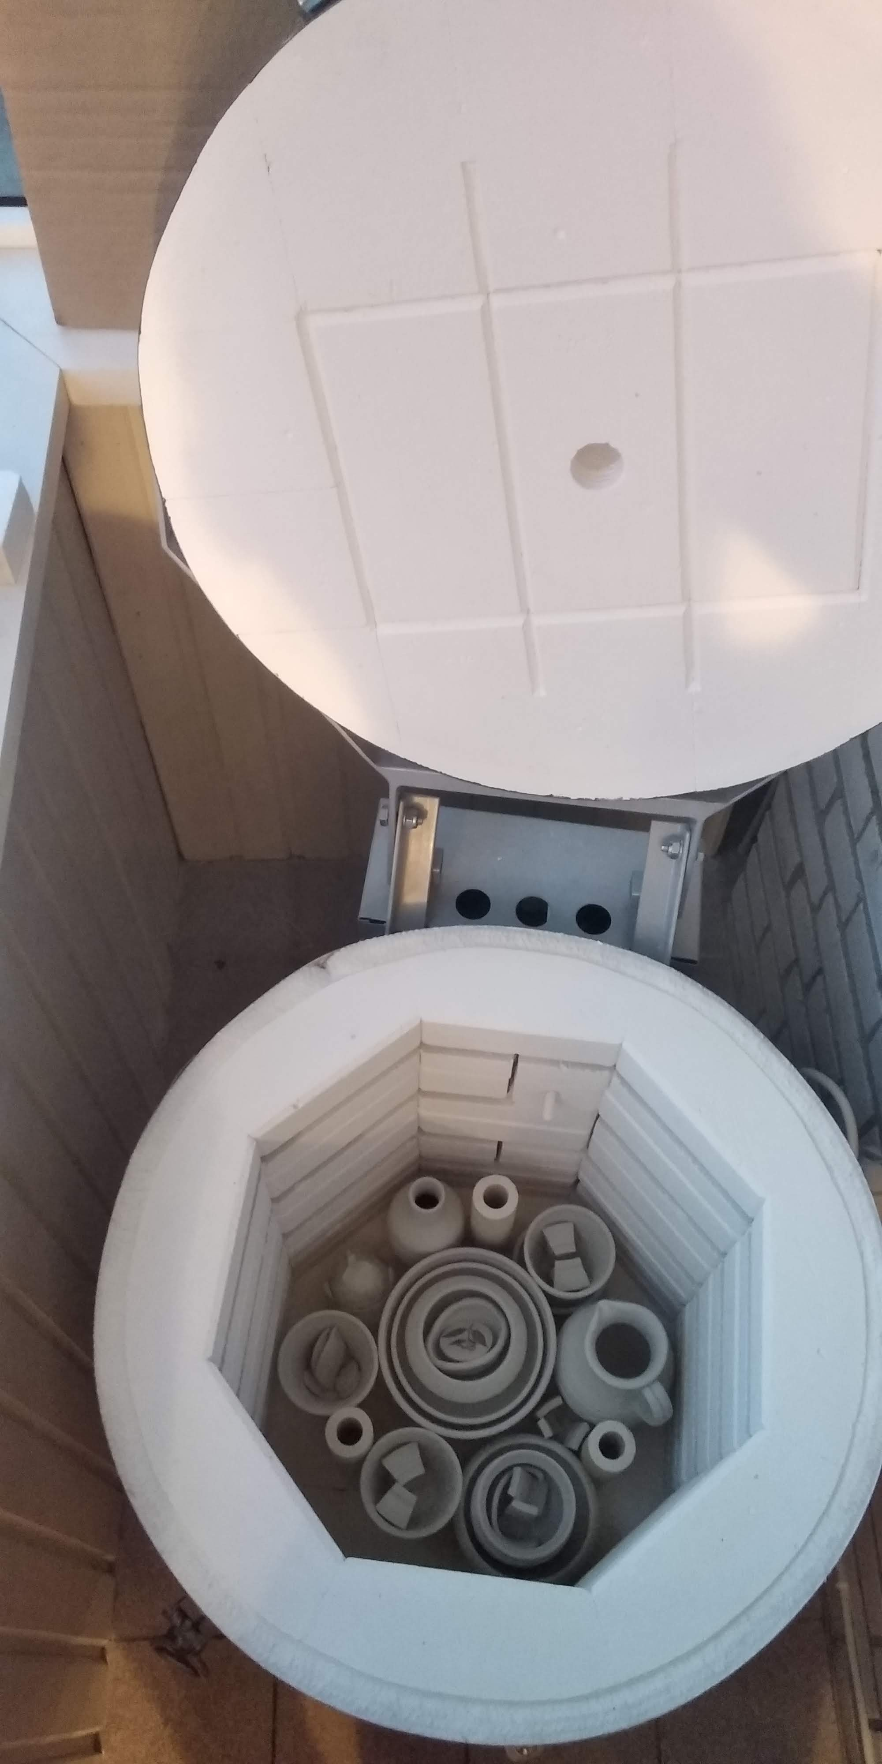 | Б) Отминка
5 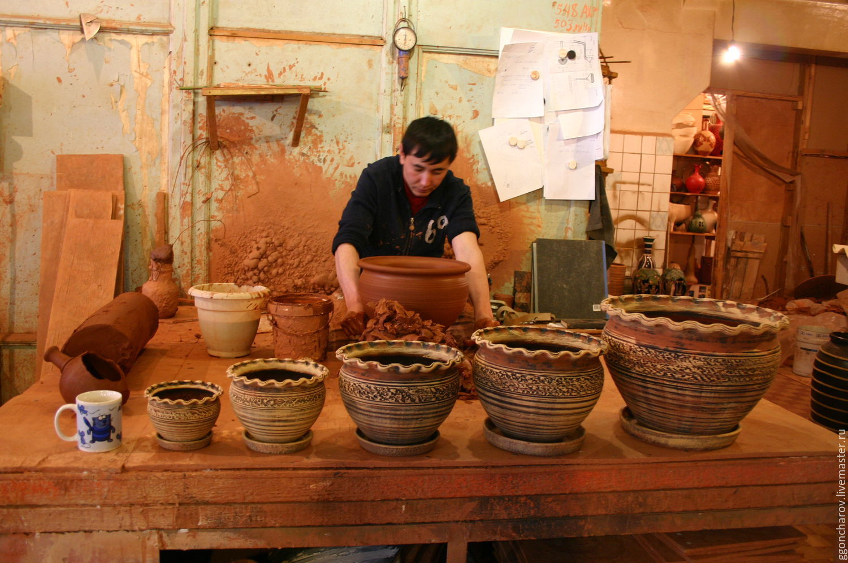 | Д)Покрытие

Индивидуальное задание
Задание повышенного уровня сложности
Фото оборудования | Напиши его название | Назначение  (для кого вида технологической операции применяется)

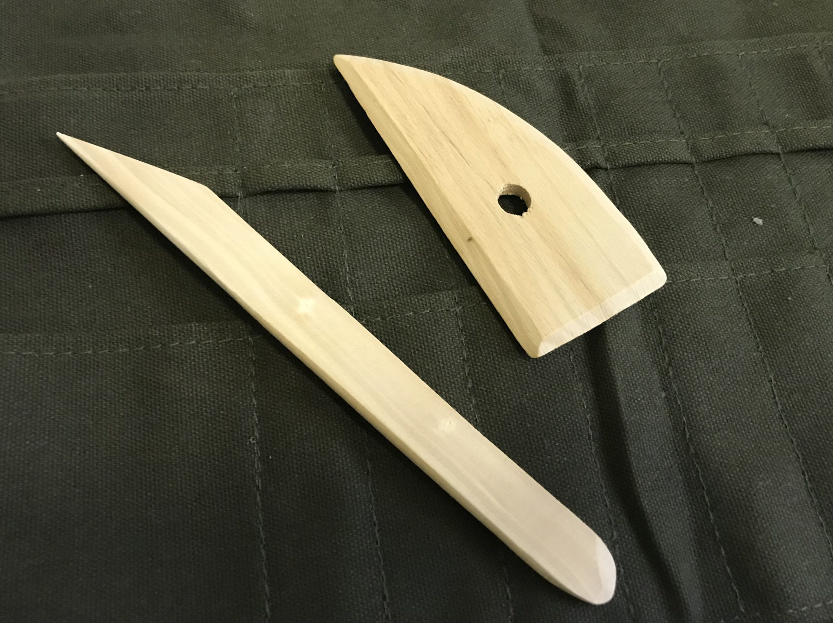

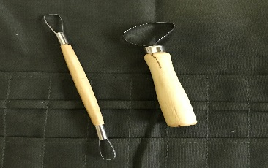
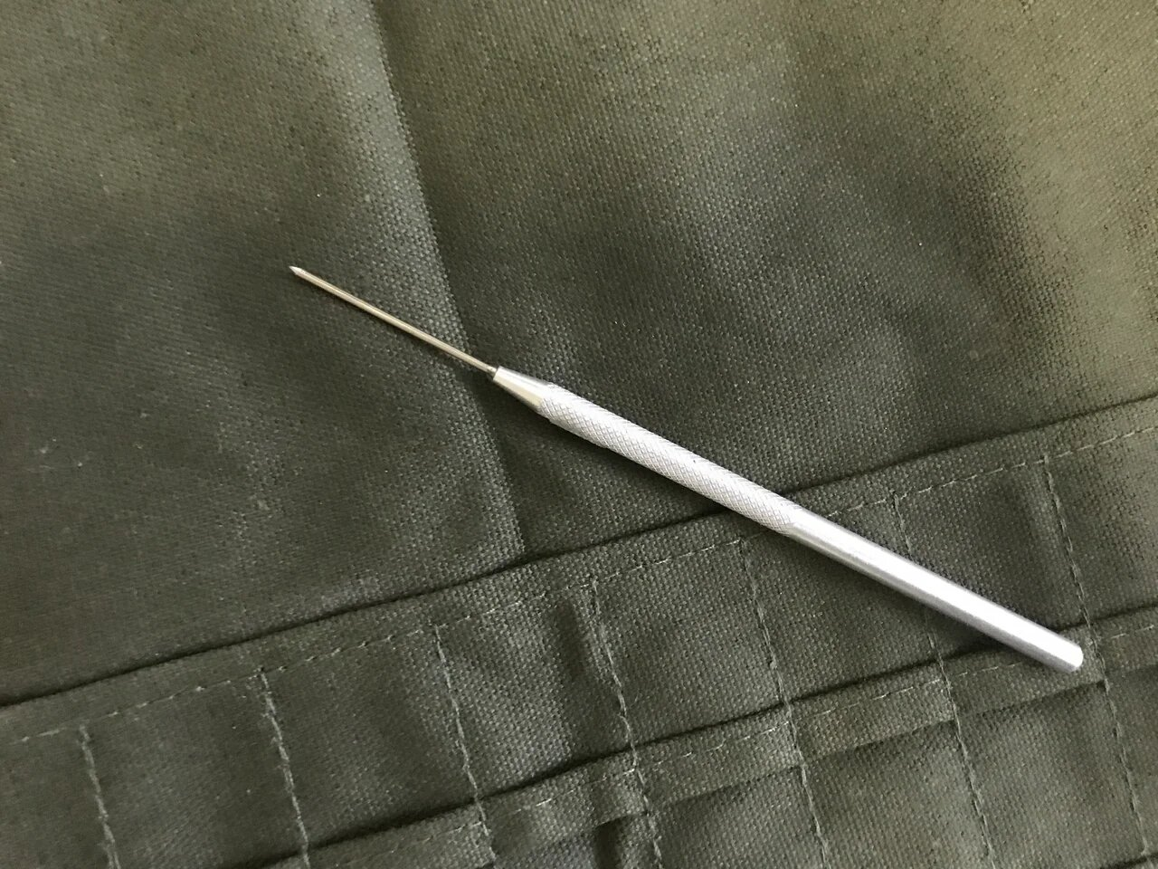
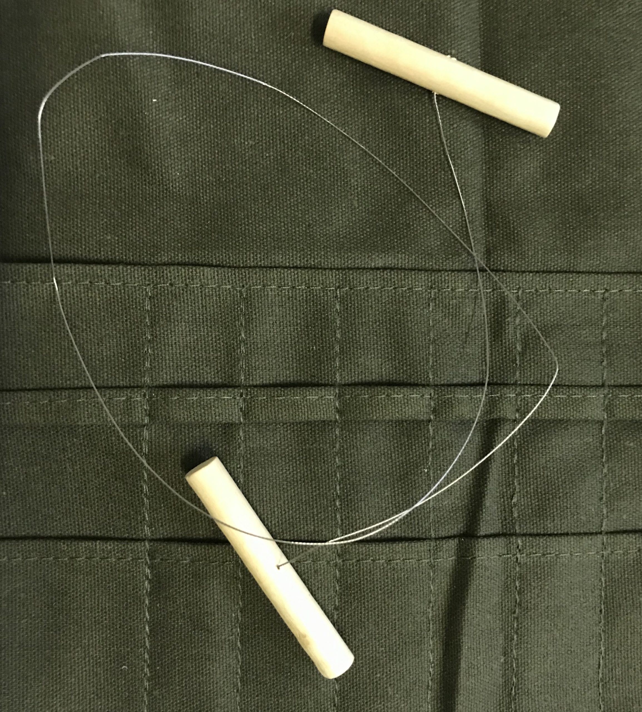

Индивидуальное задание
Задание высокого уровня сложности
«Какой путь проходят гончарные изделия? Отметь цифрами порядок их изготовления, нарисуй рисунки, изображающие этап»

